ИП ШУЛЯК НИКОЛАЙ НИКОЛАЕВИЧ

Заказчик: по адресу: г. Москва, Петровско-Разумовский проезд 10.

ТЕХНИЧЕСКИЙ ПРОЕКТ

УСТАНОВКИ АНТИВАНДАЛЬНОГО ОТКАТНОГО ШАЛГАБАУМА
по адресу: г. Москва, Петровско-разумовский проект д.10

Москва
2023 год

1. Установка 1-го автоматического электромеханического откатного шлагбаума
1.1. Место размещения шлагбаумов: при въезде на дворовую территорию.
1.2. Тип шлагбаума: Шлагбаум автоматический̆ с электромеханическим приводом открытия стрелы. Шлагбаум состоит из металлической стрелы и стальной̆ стойки, установленной̆ на бетонное основание и закрепленной̆ болтами, вмонтированный в бетонное основание. В стойке шлагбаума находится электромеханический̆ привод, а также блок электронного управления. Привод, перемещающий̆ стрелу, состоит из электродвигателя, редуктора. Шлагбаум снабжен регулируемым устройством безопасности, а также устройством фиксации стрелы в любом положении и ручной̆ расцепитель для работы в случае отсутствия электроэнергии.
1.3. Питание 220В – от подвального помещения, принадлежащего ИП Карапетян А.Г.

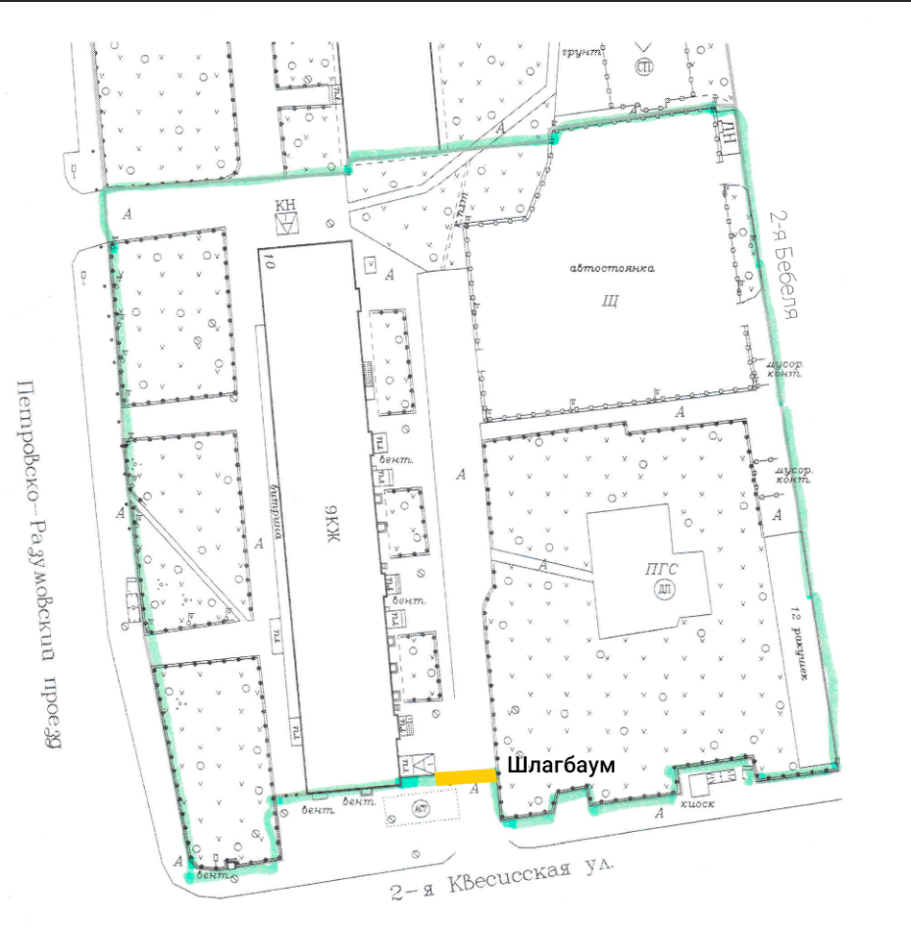

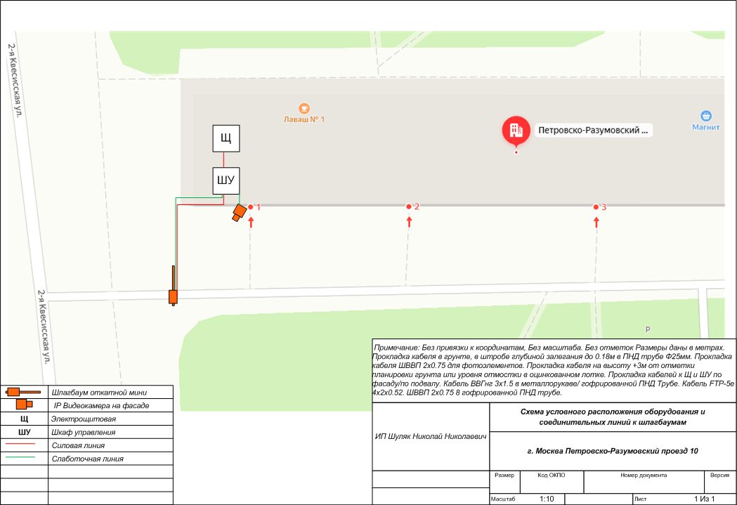

Рис. 2 Условное расположение проезда №1

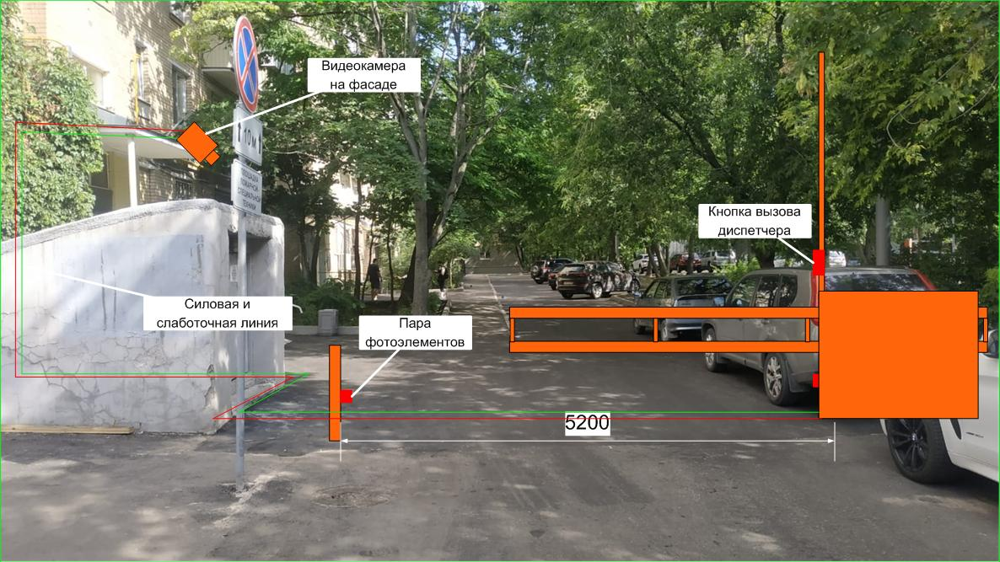

Характеристики откатного шлагбаума:
Короб 500х1000х500 мм. комплектуется врезным люком для обслуживания электромеханического привода. Тумба шлагбаума изготовлена из стали толщиной 2 мм. и окрашена специальной эмалью цвета RAL2004. Стрела из металлической профильной трубы 60х40х2 мм. на усиленной балке от производителя РОЛТЭК, толщина металла направляющей балки 3 мм.
Состав комплекта:
• Металлическое основание;
• Кожух антивандальный;
• Замок врезной;
• Стрела для антивандального шлагбаума L=5000, для проема до 4000 мм. ( может манятся в зависимости от ширины проезда )
Автоматика в комплект не входит.

Примерный внешний вид шлагбаума.

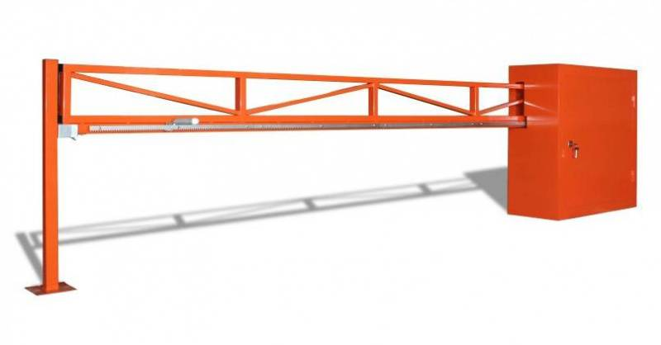

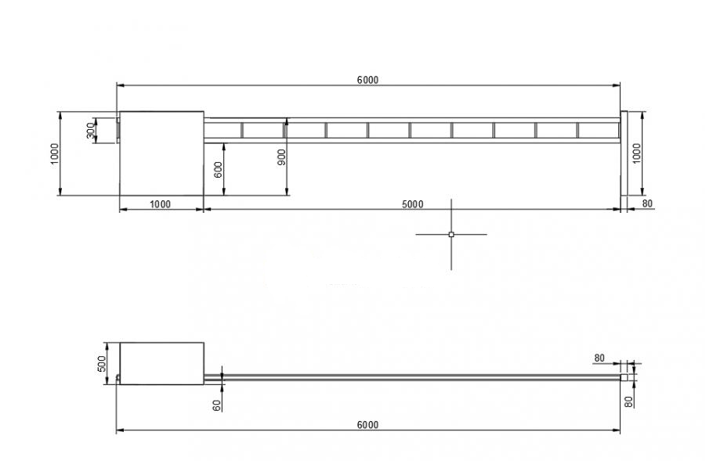

Закладная. Бетонируется в асфальт и землю, на глубину до 400мм, П-образным образом.

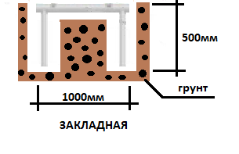
Характеристики Привода откатного шлагбаума.
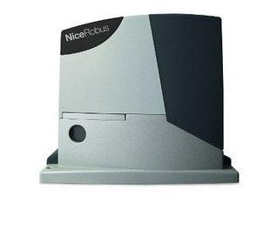

Характеристика | Ед. измерения | Величина
Электропитание (50 Гц) | В пер. тока/В пост. тока | 230/24
Потребляемая мощность | Вт | 250
Степень защиты оболочки шлагбаума | IP | 44
Скорость | сек | 10,8
Интенсивность | Цикл/сут | 100
Рабочая температура (мин. - макс.) | оС | -20+50

1.3. Способы открытия преграждающих устройств пользователями.

Проезд спецтранспорта, коммунальных служб, брендированного транспорта осуществляется через вызывную панель установленную на тумбе шлагбаума, по нажатию кнопки удаленный диспетчер видя спецтранспорт через видеокамеру незамедлительно открывает шлагбаум. Вариант 2, на тумбе шлагбаума установлена информационная табличка, с прямым номером телефона диспетчера, и номером шлагбаума (пример 2398), по звонку спецтранспорт сообщает номер шлагбаума, удаленный диспетчер в программе открывает объект и если у проезда стоит действительно спецтранспорт открывает шлагбаум. Вариант 3, каждый собственник имея доступ к открытию шлагбаума через телефон открывает шлагбаум самостоятельно.

Пульт дистанционного управления (брелок) – водитель подъезжает к шлагбауму, нажимает кнопку на пульте дистанционного управления и после полного отката стрелы шлагбаума осуществляет проезд, стрела шлагбаума закрывается автоматически, через 5 секунд, после проезда автомобиля.

GSM ( по номеру телефона ) - для проезда на придомовую территорию владельцам автотранспортных средств, чей номер внесен в базу данных GSM, достаточно набрать на своем мобильном телефоне телефонный номер шлагбаума (звонок бесплатный), (открыть шлагбаум можно с любой точки земли если у вас есть связь) и после отката стрелы шлагбаума осуществить проезд, стрела шлагбаума закрывается автоматически, через 5 секунд, после проезда автомобиля. ВНИМАНИЕ: Не проезжайте за другим авто сразу (паровозиком), дождитесь что бы стрела начала закрываться и сами себе откройте шлагбаум. ВНИМАНИЕ: необходимо передать список номеров телефонов для внесения в базу данных пользователей шлагбаума.

Пропуск автомобилей по предварительным заявкам- Для проезда на придомовую территорию гостей, такси, курьеров, автомобилей доставки и т.д., жильцу необходимо оставить заявку в диспетчерскую на проезд транспортного средства. ПРИМЕР: собственник за 60 минут как минимум звонит по номеру телефона диспетчера, и сообщает что в 75 квартиру приедет доставка, диспетчер формирует заявку, когда доставка нажмет кнопку на панели вызова диспетчера и сообщит что он приехал в 75 квартиру, диспетчер его пропустит, затем так же выпустит, после чего заявка аннулируется. ВНИМАНИЕ: При отсутствии заявки, данные транспортные средства допускаться на территорию не будут. Необходимо передать список номеров телефонов жителей, от которых будут поступать заявки на проезд, так как оставить заявку можно будет только с номера телефона указанного в списке.

Аварийное открытие – если в доме пропало электричество, старший по шлагбауму открывает шлагбаум в ручную с помощью ключа разблокировки, или можно установить дополнительно АКБ, шлагбаум откроется самостоятельно если пропадет питание.

ИП Шуляк Николай Николаевич

